Музей Пушкина откроется в Московской Международной школе в Анталье
22.02.2019
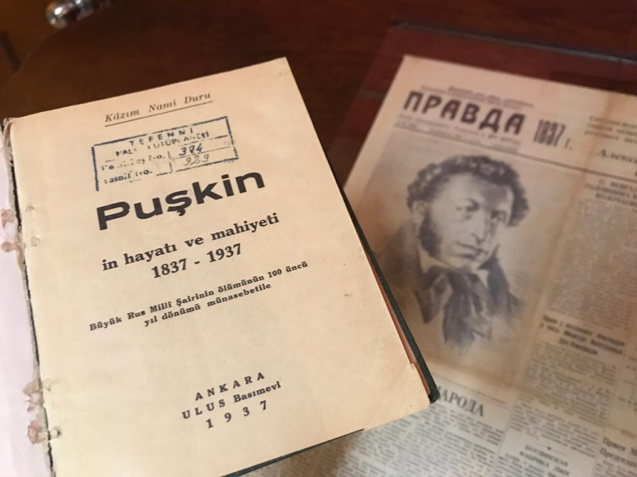
В Турции, на базе Московской Международной школы в Анталье, откроется музей, посвященный великому русскому поэту. Площадь музея - более 500 кв.м.
В 2019 году будет отмечаться 220-летний юбилей всемирно известного русского поэта А.С. Пушкина. В Турции намечен ряд мероприятий, посвященных этому событию. Одним из них станет открытие Музея Пушкина на базе Московской Международной школы в Анталье.
Открытие Музея станет частью культурной программы Перекрестного года культуры и туризма России и Турции.
Создатели Музея учли богатый опыт имеющихся проектов на пушкинскую тематику. Акцент сделан на современный подход к этой исторической и научной теме. В связи с тем, что Музей Пушкина будет находиться на базе российской школы, его основной целью заявлено знакомство молодого поколения с наследием великого поэта.
На базе Музея планируется проведение различных образовательных мероприятий и выставок, первая из которых уже готова к показу и будет называться «ПУШКИН НАШ!» Выставка подготовлена совместно с российским Музеем социалистического быта и основой ее станут привезенные из России материалы советского времени, связанные с культурным наследием поэта.
Одним из интереснейших экспонатов выставки станет уникальный экземпляр газеты «Правда», вышедшей 9 февраля 1937 года, со статьей «ПУШКИН – НАШ, СОВЕТСКИЙ!». Специально к открытию Музея оригинал газеты доставлен в Турцию из Санкт-Петербурга.
«Важным фактом истории является признание величия Пушкина в СССР. Учитывая дворянское происхождение поэта, оно пришло не сразу. Еще в декабре 1935 года специальным постановлением ЦИК СССР учреждается Всесоюзный Пушкинский комитет. И начинается активнейшая подготовка мероприятий, посвященных 100-летию гибели поэта. А в 1937 году с выходом газеты «Правда» прозвучал сигнал всему миру – «Пушкин – наш, советский!». С этого момента можно говорить о начале «советской пушкиниады». Популярность его имени возросла до такого уровня, что ее масштаб можно было сравнить с именем Ленина!», - прокомментировал директор Музея соцбыта Рустем Валиахметов.
У каждого было свое первое знакомство с творчеством Пушкина. Как правило, оно начиналось в дошкольном возрасте. Многим знакомы его произведения, выпускавшихся огромными тиражами в виде детских книжек из серии «Читаем сами», «Мои первые книжки». Ну, и конечно, глубоко и массово читали Пушкина в старших классах. Кроме того, стоит вспомнить то большое количество книг, сувениров, значков, статуэток, печатной продукции, всевозможных портретов с изображением А.С. Пушкина, которое было в каждом доме. Знакомые всем предметы из быта недавнего прошлого и станут основой первой выставки в Музее Пушкина.
Также создатели Музея собрали коллекцию произведений Пушкина, изданных в Турции. Среди них экземпляры как 60-80-хх гг, так и книги, выпущенные еще в 30-е годы 20 века.
Интересно отметить, что в этом году исполняется 190 лет со дня посещения Пушкиным Турции. Итогом этого путешествия стало произведение «Путешествие в Арзрум во время похода 1829 года».
Большой удачей создатели Музея считают тот факт, что есть возможность представить посетителям редкий экземпляр этой книги, изданной на турецком и русском языках.
На церемонии открытия Музея Пушкина (Анталья) школьники прочитают стихи поэта на турецком языке. Гостям будет показан фрагмент театральной постановки «Сказка о царе Салтане», прозвучит «пушкинский рэп», студия танца перенесет гостей в мир старого Петербурга с помощью фантазийного street dance show.
Учащиеся старшей школы продемонстрируют костюмированное дефиле на тему персонажей произведений Пушкина. Музей соцбыта презентует stand up «Занимательная история актуального русского языка». А специально прибывшие представители Института русского языка им. А.С. Пушкина (г. Москва), представят научно-информационную программу в литературной гостиной.
Ярким завершением праздника станет чаепитие в кафе pushkin.ru.
Почетным гостем мероприятия станет заслуженная артистка РСФСР Наталья Сергеевна Бондарчук, которая представит международный детский проект «Читаем Пушкина!»
Гостями открытия Музея станут представители мэрии Антальи, консульства РФ в Анталье, Русское общество Антальи, представители национальных диаспор и др.
«Принимая решение о создании Музея Пушкина, мы руководствовались необходимостью современного подхода к вопросу подачи глубины наследия поэта. Ведь прежде всего все это делается для молодого поколения! Важна образовательная цель проекта, прикладной его характер. Учитывая, что не все ученики российских зарубежных школ имеют возможность бывать на родине поэта, наша задача сделать Пушкина ближе, чтобы за многие тысячи километров от России, каждый, не только дети, мог еще раз насладиться творчеством великого Земляка. И главное, хочется сделать подарок всем тем, кто любит историю, настоящий русский поэтический язык и культуру России», - рассказала о цели создания музея президент Московской Международной школы Любовь Дукельская.
Уже принято решение, что на базе Музея Пушкина (Анталья) будет работать Литературный Музей, в котором постоянно будут проводиться просветительские мероприятия, связанные с именами всемирно известных российских поэтов и писателей.

Адрес страницы: http://mosds.mos.ru/presscenter/news/detail/7907181.html
ГКУ города Москвы «Центр гуманитарного и делового сотрудничества с соотечественниками за рубежом - Московский дом соотечественника»

